- OBJETIVO

Evaluar y decidir sobre las solicitudes de licencias de importación, sus modificaciones y cancelaciones, presentadas a través de la Ventanilla Única de Comercio Exterior -VUCE para la importación de mercancías sometidas al régimen de licencia previa.

- ALCANCE

Aplica para las solicitudes electrónicas de licencias de importación, sus modificaciones y cancelaciones, presentadas ante el Comité de Importaciones por los importadores del país, para importar mercancías sometidas al régimen de licencia previa
El procedimiento inicia con la revisión del diligenciamiento del formulario de solicitud, para determinar la consistencia del documento, si contiene los anexos exigidos, si requiere visto bueno de alguna entidad vinculada a la VUCE, si requiere consulta de producción nacional y en general sí cumple con la normatividad vigente; y termina con la aprobación y firma electrónica de la licencia de importación, modificación o cancelación, o con la negación de la misma si no cumple con los requerimientos de ley.

- DEFINICIONES Y SIGLAS

APLICATIVO VUCE: Es la herramienta creada por el Ministerio de Comercio Industria y Turismo para la conversión, firma y transmisión de las solicitudes electrónicas que generan los usuarios desde sus sistemas de información. Está orientado a satisfacer las necesidades de transmisión masiva de solicitudes de registros o licencias de importación. El objetivo es que los importadores modifiquen sus aplicativos y generen la solicitud en un archivo texto con una estructura válida, el cual es convertido a través del aplicativo VUCE a estructura XML, firmado y luego transmitido al Sistema VUCE Web. Para que funcione correctamente es necesario el uso de Certificado Digital al momento de la conversión de archivos planos a XML.

CANCELACION DE LICENCIA DE IMPORTACIÓN: De conformidad con lo establecido en el artículo 10 del Decreto 925 de 2013, las solicitudes de cancelación total o parcial de licencias o registros de importación, procederán exclusivamente cuando las licencias o registros de importación se encuentren vigentes, amparen mercancías sujetas a cupos que no hayan sido utilizados y en aquellos casos en que por solicitud de las autoridades de control el importador requiera la cancelación

DIRECCIONAR: Enviar un documento, electrónicamente, a otro usuario que hace parte del proceso VUCE.

FIRMA DIGITAL O ELECTRONICA: La firma electrónica consiste en el uso de un procedimiento fiable de identificación que garantiza su lazo con el documento al cual está ligada (Consiste en un valor numérico que se adhiere a un mensaje de datos y que, utilizando un procedimiento matemático conocido vinculado a la clave del iniciador y al texto del mensaje, permite determinar que este valor se ha obtenido exclusivamente con la clave del iniciador y que el mensaje inicial no ha sido modificado después de efectuada la transformación). Para la radicación de las solicitudes de registro de importación en línea en la VUCE se requiere que estos sean suscritos utilizando la firma electrónica, la cual conforme a la Ley 527 de 1999, tiene la misma fuerza y efectos que el uso de una firma manuscrita.

IMPORTACIONES CON EXENCIÓN ARANCELARIA: Se refiere a las importaciones expresamente señaladas por alguna norma, que pueden ingresar al territorio nacional sin el pago de gravamen arancelario. Para obtener este beneficio se debe especificar en la solicitud de licencia de importación la norma que la otorga

LICENCIA ANUAL: Es un sistema mediante el cual el Comité de Importaciones otorga una autorización global para importar durante un año con una sola Licencia de Importación los productos autorizados por el Gobierno Nacional, correspondientes a las subpartidas expresamente señaladas por la norma que presenten las compañías dedicadas a la explotación, exploración, beneficio y transformación de minerales y petróleo, las prestadoras de servicios técnicos vinculados directamente a tales actividades, las entidades adscritas al Ministerio de Defensa Nacional, la empresa Servicio Aéreo Territorios Nacionales - SATENA, a la Corporación de la Industria Aeronáutica Colombiana S.A. previo el cumplimiento de los requisitos legales.

LICENCIA DE IMPORTACIÓN: La licencia de importación es el acto administrativo mediante el cual se otorga autorización con base en los criterios señalados por el Gobierno Nacional, para la importación al territorio aduanero nacional de mercancías correspondientes al régimen de licencia previa, con el cumplimiento previo de los requisitos establecidos.

MODIFICACIÓN DE LICENCIA DE IMPORTACIÓN: Documento enviado electrónicamente por un importador o por una Sociedad de Intermediación Aduanera, al Comité de Importaciones, solicitando que autorice una adición o un cambio en la información contenida en una licencia o un registro de importación aprobado previamente por el Ministerio de Comercio, Industria y Turismo.

PRODUCTO EN CONDICIONES ESPECIALES DE MERCADO: Se entiende como producto en condiciones especiales de mercado, el que presente uno o varias características particulares por las cuales puede ser catalogado por el fabricante, comercializador o importador como: usado, imperfecto, reparado, reconstruido, reformado, restaurado (refurbished), de baja calidad (subestandar), remanufacturado, repotencializado, descontinuado, recuperado, refaccionado, de segunda mano, de segundo uso, segundos, terceras, fuera de temporada u otra condición similar.

REAPERTURA: Iniciar nuevamente el proceso de evaluación de una solicitud de registro o licencia de importación, o de la Modificación o Cancelación de los mismos, para la cual ya se había generado el documento de aprobación o de negación de la solicitud.

VENTANILLA ÚNICA DE COMERCIO EXTERIOR – VUCE: Instrumento Informático que permite el trámite electrónico de las autorizaciones, permisos, certificaciones o vistos buenos previos exigidos por las respectivas entidades del Estado para la realización de las operaciones de comercio exterior. El desarrollo informático que soporta la VUCE garantiza la seguridad tecnológica y jurídica de los diferentes trámites, al integrar la firma digital y el pago electrónico en línea. La VUCE está compuesta por cuatro módulos: Importaciones, Exportaciones, Formulario Único de Comercio Exterior - FUCE y Sistema de Inspección Simultanea - SIIS.

- GENERALIDADES

  - Normatividad

Para el cumplimiento y desarrollo de este procedimiento, se debe tener en cuenta la aplicación de las siguientes normas:
- Convenio de complementación en el sector automotor (Art. 6)
- Ley 7 de 1991, Mediante la cual se crea el Ministerio de Comercio Exterior y se dictan otras disposiciones.
- Ley 633 de 2000, (art. 130) Por la cual se expiden normas en materia tributaria, se dictan disposiciones sobre el tratamiento a los fondos obligatorios para la vivienda de interés social y se introducen normas para fortalecer las finanzas de la Rama Judicial.
- Ley 788 de 2002, reglamentada por el Decreto 540 de 2024 Por la cual se expide normas en materia tributaria y penal del orden nacional y territorial; y se dictan otras disposiciones.
- Ley 1430 de 2010, (art 59) Por medio de la cual se dictan normas tributarias de control y para la competitividad.
- Ley 1575 de 2012, (Art 32), Modificada por el Art. 12 de la Ley 1943 de 2018 Por medio de la cual se establece la Ley General de Bomberos de Colombia.
- Ley 1715 de 2014 "Por medio de la cual se regula la integración de las energías renovables no convencionales al Sistema Energético Nacional", modificada por la Ley 2099 de 2021.
- Ley 1979 de 2019, por medio de la cual se reconoce, rinde homenaje y se otorgan beneficios a los veteranos de la Fuerza Pública y se dictan otras disposiciones.
- Decreto-Ley 444 de 1967, capítulo VI. Sobre régimen de cambios internacionales y de comercio exterior.
- Decreto 2148 de 1991 modificado por el Decreto 379 de 1993. Por el cual se establecen las normas aplicables a la importación de vehículos automóviles, equipajes y menajes que realicen las embajadas o sedes oficiales, los agentes diplomáticos, consulares y de organismos internacionales acreditados en el país y los funcionarios colombianos que regresan al término de su misión, modificado por el Decreto 379 de 1993.
- Decreto 255 de 1992. Importaciones con exención arancelaria.
- Decreto 1747 de 2000. Por el cual se reglamenta parcialmente la Ley 527 de 1999, en lo relacionado con entidades de certificación, los certificados y las firmas digitales.
- Decreto 1573 de 2002, por el cual se autorizan importaciones bajo el sistema de licencia anual.
- Decreto 4149 de 2004, artículos 1, 3, 4, 7 y 9. Por el cual se dictan disposiciones sobre racionalización de trámites y se crea la Ventanilla Única de Comercio Exterior - VUCE.
- Decretos 4801, 4802 y 4803 de 2008, por los cuales se regula el sistema de licencias anuales abiertas para la industria minera y petrolera.
- Decreto 3990 de 2010 "Por el cual se traslada al régimen de importación de licencia previa y se armoniza para exportaciones e importaciones un listado de bienes controlados por la Dirección Nacional de Estupefacientes".
- Decreto 925 de 2013 "Por el cual se establecen disposiciones relacionadas con las solicitudes de registro y licencia de importación".
- Decreto 811 de 2021, (2.8.11.6.1, capitulo 6) Por el cual se sustituye el Título 11 de la Parte 8 del Libro 2 del Decreto 780 de 2016, Único Reglamentario del Sector Salud y Protección Social, en relación con el acceso seguro e informado al uso del cannabis y de la planta de cannabis.
- Decreto 1881 de 2021 "Por el cual se adopta el Arancel de Aduanas y se dictan otras disposiciones".
- Resolución 0544 de 2017. Por la cual se expiden disposiciones relacionadas con la importación temporal para reexportación en el mismo estado.
- Circular 019 de 2015. Trámites y Servicios de Comercio Exterior Administrados por la Dirección de Comercio Exterior.
- Circular 04 de 2024. "Requisitos, permisos y autorizaciones previos a la presentación de solicitudes de registro y de licencia de importación, a través de la Ventanilla Única de Comercio Exterior - (VUCE)" y sus modificaciones.

4.2 Presentación de solicitudes de licencia de importación, sus modificaciones y cancelaciones.
Para el cumplimiento de este procedimiento, las solicitudes de aprobación de licencias de importación deben radicarse electrónicamente, a través del aplicativo de la Ventanilla Única de Comercio exterior -VUCE-, ajustadas a las normas que regulan la materia de importaciones y a la forma de presentación establecida en el Decreto 925 de 2013, y las demás normas concordantes o modificatorias.
4.3 Importaciones sometidas al régimen de licencia previa
De conformidad con el artículo 14 del Decreto 0925 de 2013, el régimen de licencia previa aplica para:
a) La importación de los productos clasificados por las subpartidas arancelarias para las cuales el Gobierno Nacional ha establecido este régimen, relacionadas en el Anexo 1 del citado Decreto.
b) La importación de saldos.
c) La importación de productos en condiciones especiales de mercado.
d) La importación de bienes en la que se solicite exención de gravamen arancelario.
e) La importación de productos controlados por el Fondo Nacional de Estupefacientes -FNE-, el Consejo Nacional de Estupefacientes -CNE-y la Industria Militar -INDUMIL-
f) Las importaciones destinadas a las Fuerzas Militares y a la Policía Nacional cuando se trate de bienes para seguridad y defensa nacional o material de guerra o reservado.
g) Las importaciones que utilicen el Sistema de Licencia Anual.

4.4. Riesgos
* Los riesgos del proceso se encuentran documentados en la matriz de riesgos institucionales.
* Los controles aplicables a cada riesgo se relacionan en las actividades descritas en los documentos y se identifican por medio del código del control.

- DIAGRAMA DE FLUJO
(A continuación, se visualiza de manera gráfica y secuencial las actividades descritas en el numeral 6)

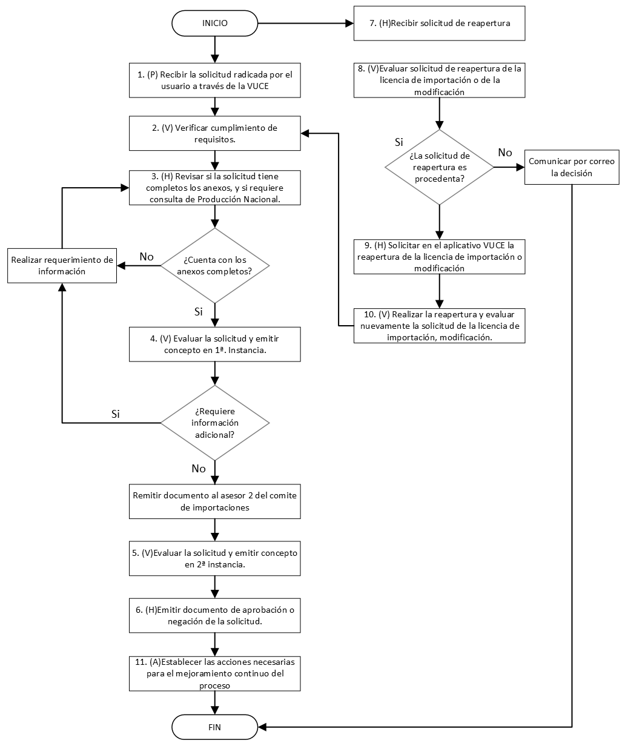

- DESCRIPCIÓN DE ACTIVIDADES
(A continuación, se detallan las actividades graficadas en el numeral 5)

No. | ACTIVIDAD | RESPONSABLE(S) | DESCRIPCIÓN | EVIDENCIA
LICENCIAS DE IMPORTACIÓN, MODIFICACION Y CANCELACIONES DE LICENCIAS DE IMPORTACIÓN
1 | (P) Recibir la solicitud radicada por el usuario a través de la VUCE | Técnico Administrativo, Profesional(es) | Establecer tipo de solicitud:  a. Licencia de importación  b. Modificación a Licencia de Importación.  c. Cancelación de licencia de importación  Nota. Las solicitudes de aprobación o modificación de licencias pueden requerir de aprobaciones previas de las entidades competentes en el tema, para poder iniciar el procedimiento.  La solicitud de modificación y cancelación de una licencia de importación tienen como requisito previo la existencia de una licencia de importación que esté vigente.  Para la cancelación además se requiere que ampare mercancía sujeta a cupo.  Tiempo: 5 minutos | *Solicitud de Licencia o Registro de Importación.  *Solicitud de Modificación a Licencia o Registro de Importación  *Solicitud de Cancelación de Licencia de Importación
2 | (V) Verificar cumplimiento de requisitos. | Técnico Administrativo, Profesional(es) | Ejecutar en el aplicativo VUCE la opción "consulta arancel vistos buenos" para hacer la validación de los vistos buenos requeridos para cada subpartida arancelaria.  Si la solicitud no cuenta con los vistos buenos requeridos de acuerdo con la validación automática, se envía a la entidad respectiva.  Tiempo: 3 minutos | Registro electrónico Consulta Arancel Visto Bueno*
3 | (H) Revisar si la solicitud tiene completos los anexos, y si requiere consulta de Producción Nacional. | Técnico Administrativo, Profesional(es)  Miembros del Comité de importaciones | Revisar que la solicitud de licencia de importación, la modificación o la cancelación tenga los anexos requeridos de acuerdo con la subpartida arancelaria que corresponda (fichas técnicas, catálogos, contratos, entre otros).  En caso de que no se alleguen los anexos o no estén completos, se realiza requerimiento de información al importador para que los complete o haga las aclaraciones respectivas.  En caso de que sea necesario confirmar si existe producción nacional, se envía la solicitud al grupo de Registro de Productores de Bienes Nacionales para la emisión del concepto.  Nota 1: Si efectuado el requerimiento al usuario para complementar la solicitud, éste no responde en el término de 30 días, procederá el desistimiento tácito de la solicitud.  Nota 2: Las solicitudes que requieren concepto de producción nacional automáticamente el sistema las envía al grupo de Registro de Productores de Bienes Nacionales para la emisión del concepto.  Tiempo: 3 minutos | Requerimiento al importador*, -Solicitud de concepto de Producción Nacional*, -Web service (ws) Producción Nacional
4 | (V) Evaluar la solicitud y emitir concepto en 1ª. Instancia. | Asesor | Revisar el formulario de solicitud, anexos, vistos buenos, conceptos de Producción Nacional, hacer requerimientos al importador si es necesario, realizar consultas y analizar si procede la aprobación de la licencia, de la modificación o la cancelación, para emitir el concepto de aprobación o negación de la solicitud según el caso; luego direccionar el documento al asesor 2 del Comité de Importaciones para lo de su competencia.  Nota 1: Para solicitudes de modificación y de cancelación, se deben revisar los antecedentes de la licencia.  Nota 2: Si se considera necesario puede realizarse requerimiento de información adicional al importador. Cuando el importador allegue la información complementaria el asesor revisa que haya atendido debidamente el requerimiento y su pertinencia.  Nota 3: Si efectuado el requerimiento al usuario para complementar la solicitud, éste no responde en el término de 30 días, procederá el desistimiento tácito de la solicitud.  Tiempo: 5 Minutos | Concepto previa revisores / Registro reasignación de solicitud
5 | (V)Evaluar la solicitud y emitir concepto en 2ª instancia. | Asesor | Revisar el documento, formulario de solicitud, anexos, vistos buenos, conceptos de Producción Nacional, realizar consultas, revisar el concepto del asesor 1 y analizar si procede la aprobación de la licencia o modificación para emitir el concepto de aprobación o negación de la solicitud.  Nota 1: Para solicitudes de modificación y cancelación, se deben revisar los antecedentes de la licencia.  Nota 2: Si se considera necesario puede realizarse requerimiento de información adicional al importador o devolver la solicitud al asesor 1 para que realice el requerimiento de información. Cuando el importador allegue la información complementaria el asesor revisa que haya atendido debidamente el requerimiento y su pertinencia.  Nota 3: Si efectuado el requerimiento al usuario para complementar la solicitud, éste no responde en el término de 30 días, procederá el desistimiento tácito de la solicitud.  Tiempo: 5 Minutos | Concepto Previa revisores.
6 | (H)Emitir documento de aprobación o negación de la solicitud. | Asesor | Preparar el documento final, firmar digitalmente el documento de aprobación o de negación con sus respectivas observaciones, y cerrarlo, quedando automáticamente puesto a disposición del importador y de la autoridad aduanera. Lo anterior aplica si los conceptos de los asesores 1 y 2 coinciden.  Nota 1: Si hay diferencias entre los conceptos del asesor 1 y 2, debe discutirse y unificar el concepto, para que la licencia o modificación pueda ser aprobada o negada. Si persiste la diferencia la solicitud debe ser evaluada en reunión del Comité Pleno.  Nota 2: Si la licencia es negada, en el documento deben indicarse las razones por las cuales fue negada.  Tiempo: 2 minutos | *Concepto previa revisores.  *Licencia de importación, Modificación o Cancelación aprobada o documento negado  *Registro reasignación de solicitud  *Acta Comité Pleno si hubo lugar.
REAPERTURA DE LICENCIAS DE IMPORTACION O MODIFICACIONES
7 | (H)Recibir solicitud de reapertura | Asesor | Recibir a través de la VUCE la solicitud de reapertura por parte de las entidades de control, ya sea porque se negó o emitió de manera incorrecta un concepto sobre una solicitud de licencia de importación o modificación.  Recibir vía correo electrónico por parte del usuario la solicitud de reapertura en los eventos en que no esté de acuerdo con la negación, o el documento de aprobación quedó con algún error.  Tiempo: 2 minutos | Correo electrónico u oficio
8 | (V)Evaluar solicitud de reapertura de la licencia de importación o de la modificación | Asesor | Evaluar la solicitud de Reapertura de la licencia de importación o de la modificación teniendo en cuenta:  Cuando la solicitud es originada por una entidad de control se reasigna a través de la Vuce, para corrección del concepto, con lo cual termina el proceso.  Cuando la solicitud es originada por el usuario se evalúa la pertinencia de la reclamación que la motivó analizando los antecedentes y las normas que regulan el régimen de licencia previa y se determina si procede la reapertura.  Cuando la negación fue originada por un concepto del Grupo de Producción Nacional se reasigna a dicho grupo.  De no considerarse procedente la reapertura, termina el proceso indicándole al usuario la decisión, por correo electrónico  Nota: En esta actividad deben intervenir mínimo dos asesores  Tiempo: 10 minutos | Correo electrónico u oficio
9 | (H) Solicitar en el aplicativo VUCE la reapertura de la licencia de importación o modificación | Asesor | Solicitar en el aplicativo VUCE la reapertura de la licencia de importación o de la modificación, para iniciar de nuevo el proceso de evaluación.  Luego se envía correo electrónico al solicitante, comunicándole la decisión.  Tiempo: 2 minutos | Correo electrónico  Aplicativo VUCE
10 | (V) Realizar la reapertura y evaluar nuevamente la solicitud de la licencia de importación, modificación. | Asesor | Realizar la reapertura y evaluar nuevamente la solicitud de conformidad con las actividades 2 a 6 del presente procedimiento  Tiempo: 5 minutos | *Solicitud de licencia o registro de importación  *Solicitud de modificación a licencia o registro de importación.
11 | (A)Establecer las acciones necesarias para el mejoramiento continuo del proceso. | Asesor | Realizar las acciones de mejora de acuerdo con los lineamientos establecidos en el Modelo Institucional de Operación - MIO  Tiempo: Permanente | Acciones de mejoramiento

- FORMATOS DEL PROCEDIMIENTO

No. | CODIGO | NOMBRE DEL FORMATO
1 | No aplica | Solicitud de licencia o registro de importación
2 | No aplica | Solicitud de modificación de licencia o registro de importación
3 | No aplica | Solicitud de cancelación de licencia o registro de importación
4 | No aplica | Requerimiento al importador
5 | No aplica | Solicitud de Visto Bueno
6 | No aplica | Solicitud de Concepto de Producción Nacional
7 | No aplica | Concepto de Producción Nacional
8 | No aplica | Concepto Previa Revisores
9 | No aplica | Concepto Previa
10 | No aplica | Registro reasignación de solicitud
11 | No aplica | Licencia de importación, Modificación o Cancelación aprobada o documento negado
12 | No aplica | Acta Comité Pleno si hubo lugar
13 | No aplica | Oficio
14 | No aplica | Correo electrónico

- HISTORIAL DE CAMBIOS

FECHA | VERSIÓN | DESCRIPCIÓN DEL CAMBIO
12/06/2026 | 0 | Primera versión del documento para el nuevo mapa de procesos.  Código anterior: FC-PR-014 V  13/10/2025 Se construye diagrama de flujo, se ajustan actividades

- FLUJO DE APROBACIÓN

ELABORÓ |  | APOYO OAPS |  | REVISÓ |  | APROBÓ
Nombre: | Mandy Margot Betancourt Hernández | Nombre: | Andres Torres | Nombre: | Mandy Margot Betancourt Hernández | Nombre: | Comité de Importaciones
Cargo: | Director de Comercio exterior (E) | Cargo: | Contratista OAPS | Cargo: | Director de Comercio exterior (E) | Cargo: | Comité de Importaciones

